Taal, daar draait het om!


Bea Pompert
Directeur en nascholer bij De Activiteit
APA Geplaatst op 10 juli 2017
Zonder de taal van je gemeenschap te spreken, kom je er niet.
Dat weten wij natuurlijk al heel lang, maar vandaag de dag lijkt deze boodschap urgenter dan ooit. Zelfs ons Koninklijk Huis levert een actievoerende prinses om het probleem van laaggeletterdheid aan te pakken. Bekende Nederlanders verzorgen voorleesontbijten en inburgeren is in alle reclame hiervoor toch vooral het leren van taal geworden. Dat moet je doen! Zonder taal wordt participeren aan onze ingewikkelde en geletterde samenleving heel lastig.
Het taalonderwijs zoals wij dat al langer kennen is dus niet voor niets aan herziening toe. Ondanks het feit dat sommige onderwijsspecialisten terug verlangen naar oude tijden, zien velen de noodzaak van verbeteringen. Deze zijn er op gericht het taalonderwijs betekenisvoller, communicatiever, socialer en strategischer te maken (zie alle uitgaven van het Expertisecentrum Nederlands vanaf 1996). Hoe in Ontwikkelingsgericht Onderwijs inhoud wordt gegeven aan betekenisvol én effectief taalonderwijs daarover gaat dit artikel.

Mijn mouw leeft
In de meertalige middenbouwgroep van juf Els hebben alle kinderen voor het eerst hun winterjas aan. De winter lijkt nu echt te komen. De groepsleider nodigt de kinderen allemaal de klas in met hun jas. In de groep worden de jassen goed bekeken en besproken. In tweetallen worden vragen beantwoord als: Hoe gaat jouw jas dicht, kun je spullen meenemen in je jas, van welke materialen is jouw jas gemaakt? De groepsleider inventariseert op het bord alles wat de groep al weet in een rijk woordveld. Er komen ook nieuwe woorden aan bod, zoals manchet, knoopsgat, drukknoop, armsgat, binnenzak en klittenband. Els zorgt ervoor dat alle kinderen met deze nieuwe woorden even aan de slag gaan. Ze vraagt de kinderen om allemaal eens hun arm door het armsgat te doen of te kijken of zij ook een binnenzak hebben.
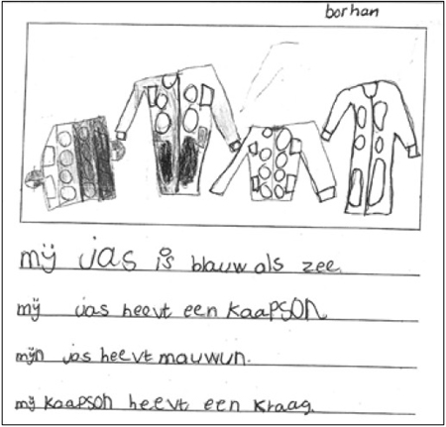
Als alle jassen met al hun bijzonderheden goed besproken en bekeken zijn, krijgen alle kinderen een schrijfblad met een tekenkader. Zij gaan hun jas tekenen en een tekst schrijven over hun eigen jas. Els schuift aan bij één van de kinderen die hulp nodig heeft. Daarna als iedereen schrijft, loopt zij de groep rond om kinderen te helpen die tijdens het schrijven over ‘hobbels’ heen moeten. De meeste kinderen schrijven zonder hulp een mooie ‘jastekst’. Als er al heel wat teksten klaar zijn, komt de groep in de kring en lezen de kinderen de teksten voor aan elkaar. De kinderen luisteren en reageren met complimenten, tips en vragen. Een heel mooi voorlopig slot aan deze activiteit. Voorlopig omdat nog veel activiteiten zullen volgen, zoals:
- Het herschrijven van de teksten en het maken van een groepsboek;
- De nieuwe woorden overnemen in het woordenschriftje en in de woordbank van de groep;
- Kleine onderzoekjes doen naar de winterjas en andere winterkleding, zoals naar de soorten sluiting en welke soort sluiting het beste is voor een winterjas;
- Kleine onderzoekjes naar de verschillende materialen die je warm houden;
- Opbouwen van een kledingwinkeltje in de klas, waarin allerlei winterkleding te koop is.
In deze praktijk herkennen wij een aantal elementen van de ontwikkelingsgerichte taalaanpak.
In de eerste plaats zien wij dat de groepsleider haar taalaanbod verbindt aan een voor de kinderen aansprekende, gezamenlijke concrete ervaring. Ze vraagt niet Wie kan er iets vertellen over zijn winterjas? maar laat alle kinderen in wisselende tweetallen de jassen voelen en bekijken. Alle kinderen kunnen mondeling op verhaal komen en luisteren naar de verhalen van anderen.
Vervolgens maakt de groepsleider deze mondelinge taal zichtbaar in het woordveld op het bord. Wat je weet kun je ordenen en kun je in woorden vatten. Zij expliceert ook nieuwe woorden en hun betekenis. Door daarna tekeningen en teksten te laten maken zorgt de groepsleider ervoor dat de mondelinge verhalen gerepresenteerd, besproken en gelezen worden. De nieuwe woorden worden direct ondergebracht in een betekenisvolle, begrepen context. De kinderen hebben uiteraard hulp nodig bij het teksten schrijven.
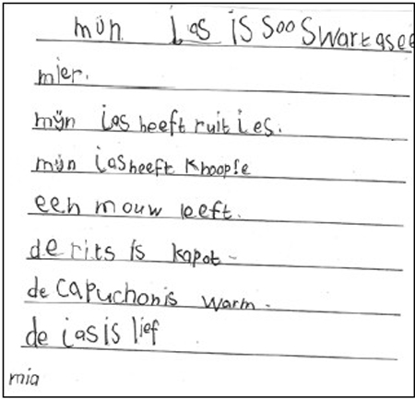
De groepsleider verzorgt deze hulp zo functioneel mogelijk, aansluitend bij de volgende stappen die de kinderen kunnen nemen, zoals bij de kinderen die uitleg krijgen over een bepaalde schrijfwijze: ‘h e e v t’ wordt dan ‘h e e f t’. Of bij kinderen die samen met de groepsleider een zin lezen en woorden aanvullen: ‘de capuchon warm’ wordt ‘de capuchon is warm’. Om de nieuwe woorden te laten beklijven, gaat de groepsleider verder met activiteiten als het woordveld overnemen, nieuwe teksten schrijven, onderzoek en spel waarin de woorden terugkomen en verbonden worden aan andere betekenissituaties.
Ontwikkelingsgericht taalonderwijs is verbonden aan interessante wereldoriëntatieonderwerpen die voor kinderen persoonlijk betekenis krijgen.
Mondelinge taal en schriftelijke taal blijven aan elkaar verbonden waarbij het auteurschap van het kind de leesontwikkeling vooruit helpt (vooral in groep 2 en 3) én verdiept.
Noodzakelijke taalinstructie wordt effectief gemaakt door aan te sluit ten bij de uitingen van kinderen en net zo lang herhaald en toegepast tot er sprake is van wendbaar inzetten door het kind zelf. Kinderen moeten er echt zelf iets mee kunnen. De rol van de groepsleider is hierbij doelgericht en sturend. Hoe precies zien wij in de groep van Gerda.

Ons skelet
De middenbouwgroep van Gerda werkt aan het thema ‘Gezondheid’. Alle kinderen zitten in de kring. Gerda laat een foto zien waarop zij te zien is met haar pols in het gips. ‘Weten jullie nog?’ Nou, ze weten het nog precies. ‘Jouw arm deed zeer, je was gevallen met schoolvoetbal’. ‘Oké, maar wat was er nu precies gebeurd, dat ik in het gips moest? Ja, inderdaad ik had mijn pols gebroken, niet gekneusd, hè?’ Nu gaat het gesprek over botten, waar je die hebt, waarom en hoe ze allemaal heten. Er komen heel wat vragen naar boven. Zoals, is je schedel ook een bot, waarom heb je een schouderbot, heet het schouderbot of schouderblad?
Er zijn ook andere vragen, zoals hoe het komt, dat je onder je oksels zweet als je hard loopt en wat epilepsie nu precies is. Gerda noteert op het bord wat we al weten over botten, wat wij nog willen weten en welke vragen we hebben over ons lijf. Dan presenteert zij de boeken die zo direct in duo’s bekeken en gelezen kunnen worden. In alle boeken is iets te vinden over ons skelet. Tijdens de boekpresentatie vraagt Gerda op welke manier de kinderen denken aan het werk te gaan als zij gaan lezen. Ze vraagt aangeboden strategieën terug, zoals:
- gebruik maken van index, trefwoorden, titels en kopjes;
- illustraties en schema’s goed bekijken;
- tijdens het lezen noteren welke informatie je tegen komt die past bij de vragen die wij hebben.
De groep is er klaar voor en de kinderen kiezen in tweetallen, die door Gerda zijn samengesteld, een boek. Zij sluit zelf tijdens het lezen aan bij een tweetal en ondersteunt deze kinderen bij het lezen van de tekst.
Na ongeveer twintig minuten komen ze weer in de kring en wordt er gekeken hoever ze gekomen zijn, hoe het lezen verliep, welke vragen beantwoord zijn en hoe de groep verder gaat. Tot slot noteert elk kind in het eigen themaschrift de nieuw geleerde namen van het skelet bij een tekening en de antwoorden op vragen voor zover ze gekomen zijn.
Gerda heeft van begin tot eind de regie en weet, door deze structuur op te bouwen, dat de kinderen alle gelegenheid krijgen hun taalleerproces ter hand te nemen. Zij verbindt het impliciete taalleren aan het expliciete. Daardoor ontstaat taalonderwijs dat betekenisvol blijft én toewerkt naar het realiseren van belangrijke taaldoelen. In dit geval met name die van begrijpend lezen.
Concreet zorgt de groepsleider in Ontwikkelingsgericht taalonderwijs ervoor dat zij doelgericht bemiddelt tussen de taalleerbehoeften van haar kinderen én de doelen die zij heeft.
Dat doet zij door een rijk scala van interventies en verschillende instructiestijlen.
In schema ziet dat er als volgt uit:
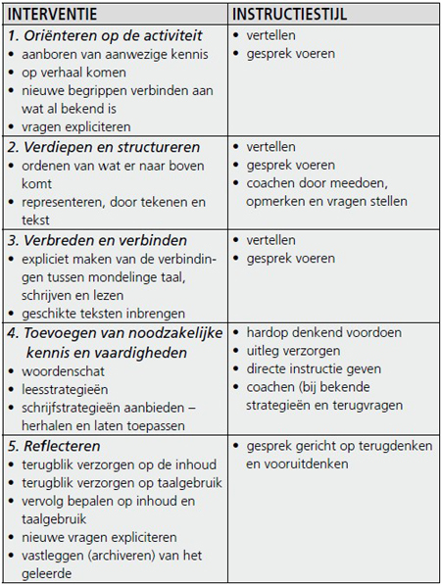
Maar de groepsleider doet meer om het taalleren in haar groep te bevorderen. In het voorbeeld van Gerda zien wij al hoe zij zich bemoeit met de samenstelling van de tweetallen die samen gaan lezen en hoe zij de individuele inbreng van de kinderen laat terugkeren in de grote groep.
Taalonderwijs wordt vormgegeven door de kinderen veel met elkaar te laten samenwerken.
Taalleren doe je niet in je eentje, maar door veel met elkaar in gesprek te zijn over wat je doet, denkt, schrijft en leest. Gesprekken in een OGO-klas hebben altijd een dubbelfocus. Kinderen zijn met elkaar in gesprek om hun taal beter te leren en om samen hardop te zoeken naar de woorden om hun gespreksinhoud te verdiepen. Daarbij is de kwaliteit van de interacties doorslaggevend.
De groepsleider zal zich daarover inspannen door:
- betekenissen van kinderen aan te boren;
- de inbreng van de kinderen te ontvangen en te volgen;
- verschillende betekenissen (van kinderen en zichzelf) te verbinden;
- bijdragen te verdiepen, door iets te opperen, op te merken of te vragen;
- nieuwe elementen toe te voegen, door herkenbare problemen te verwoorden of iets te vragen;
- reflectie op gang te brengen.

Taaldoelen in beeld krijgen en houden.
In taalonderwijs dat niet rechtstreeks uit het taalboekje komt, is het zaak te weten wat je op het oog hebt. Daar kun je een planningssystematiek voor gebruiken. Voordat een themaperiode start heb je goed nagedacht welke taaldoelen aan de orde gaan komen. In de onderbouw gebruiken groepsleiders daarvoor de modellen uit het Ontwikkelingsgericht Onderwijs, zoals de HOREB-modellen voor de gespreksactiviteiten en lees- en schrijfactiviteiten en in de bovenbouw de investeringslijsten uit HOREB2 en uit het werkboek Thema’s en Taal.

Voorbeeld: Bij thema ‘Dit ben ik en dit zijn wij’ in groep 7/8.
Komen subthema’s als mode en rages, de brugklas, puberteit, sporten aan bod.
Daarover worden uiteraard teksten gelezen in de klas.
De groepsleider bepaalt van te voren welke leesdoelen zij bij deze teksten op het oog heeft. Zij noteert bij haar themaplanning de volgende leesdoelen:
- voorafgaand aan het lezen
- goede woordvelden maken
- vragen helder formuleren
- tijdens het lezen
- nieuwe/onbekende woorden aanpakken
- begrip bewaken door tussentijds samenvatten
- aantekeningen maken voor het beantwoorden van de vragen
- kernwoorden noteren om korte samenvattingen te maken
- na het lezen
- hoofdgedachte aan tekst verbinden aan je eigen mening
- samenvatting schrijven
- vragen beantwoorden en nieuwe vragen aanpakken

Tijdens het werken aan het thema bewaakt de groepsleider haar doelen door een reflectie op het behalen ervan. Deze reflectie lukt natuurlijk alleen goed als het taalaanbod ook goed gepland wordt. Daarvoor maakt zij gebruik van het dagelijkse/wekelijkse logboek. Natuurlijk is het steeds de bedoeling om de kinderen mee te nemen in de reflectie op hun taalontwikkeling. Dit lukt beter als kinderen ook weten wat ze leren. Het interactief taalleren is dus ook reflectief taalleren, als de groepsleider er in slaagt met kinderen in gesprek te gaan over hun prestaties in de groep.
Als een kind aan het eind van de dag verzucht: ‘Het was een leuke dag en wij hebben niets aan taal gedaan.’ is nog maar net het halve werk verricht. Om vooruit te gaan is expliciet leren en het kunnen aangeven daarvan nodig.
Dit kan in evaluatiegesprekken na een activiteit, in gesprekken over gemaakt werk; een tekst, een tekening, een beeld of bij presentaties over uitgevoerde activiteiten.
Dan kan duidelijk worden hoe kinderen vorderen in het spreker, luisteraar, schrijver en lezer worden. Hoe meer grip zij daar ook zelf op hebben, hoe beter het gaat.

Dagdeel 1:
Startactiviteit over verhuizen: tweetalgesprekjes in de kring over eigen ervaringen met opruimen en verhuizen.
Taalvaardige- en minder taalvaardige leerlingen naast elkaar (naamkaartjes op de stoelen).
Ik begin met mijn eigen verhuisverhaal aan de hand van foto’s van de huizen waarin ik heb gewoond. Na de tweetalgesprekjes, uitwisselen en op flap noteren wat zij allemaal al weten over opruimen en verhuizen.
Daarna tekenen van één ding uit je verhaal.
Observatiepunten:
- Hebben ze wat te vertellen (redeneertaal)
- Luisteren naar elkaar (elkaar aankijken)
- Tekenen van één belangrijk ding
Dagdeel 2:
Prentenboek presenteren in de grote kring
Vooraf:
- Verbinden eigen woordveld over verhuizen met verhaallijn Annabel gaat verhuizen
Tijdens:
- Verhaal lezen en met de illustraties verhaallijn helder krijgen
Erna:
- Verhaal in scènes verdelen en naspelen
- Aangeven dat dit het boek voor de verteltafel wordt, spullen gaan verzamelen
- Wie gaan de tekeningen van de beide huizen voor ’t decor maken
Observeerpunten: Wordt de verhaallijn duidelijk
Dagdeel 2 en 3:
In kleine kring (steeds zes leerlingen, heterogene groepen qua taalvaardigheid): boek lezen en opbouwen spel aan de verteltafel met de materialen die wij al hebben.
Scènes herhalen.
Belangrijke woorden consolideren (woordenlijst en scènes zichtbaar maken in de hoek)
Dagdeel 4, 5 en 6:
In tweetallen tijdens de speelwerktijd met leerkracht verhaal spelen aan de werktafel.
Gesprek over het verhaal aan de hand van wie-wat-waar-wanneerwaarom picto’s.
Woorden consolideren.
Sommige leerlingen gaan meelezen en zelf lezen.
Dan drietallen maken met één voorlezer en twee spelers.
Met de NT2-leerlingen elk dagdeel woorden herhalen bij de illustraties in de boeken, het woordveld en de voorwerpen op de verteltafel.
Dagdeel 7, 8 en 9:
Spel aan de verteltafel in twee- of drietallen.
Leerkracht observeert en registreert:
- Woordenschat
- Navertellen van het verhaal (spreektaal, boekentaal)
- Zin in lezen
- Meelezen, zelf lezen.

Bea Pompert is medewerker van de Activiteit

Literatuur
Janssen-Vos, F. (2008). Basisontwikkeling voor peuters en de onderbouw. Van Gorcum, Assen.
Janssen-Vos, F. en B. Pompert. Digitale HOREB. Van Gorcum, Assen
Knijpstra H., Pompert B., Schiferli, T. (1997). Met jou kan ik lezen en schrijven.Van Gorcum, Assen.
Koning L. de en Poland M. (2009). Activiteitenboek. Horeb2.
Handelingsgericht observeren, registreren en evalueren in de bovenbouw. De Activiteit, Alkmaar
Pompert B. (2008). Thema’s en Taal. Van Gorcum, Assen.
Pompert, B., Hagenaar, J., Brouwer, L. (2009). Zoeken naar woorden.
Gespreksactiviteiten in de onderbouw. Van Gorcum, Asse

